Совет депутатов
Свирьстройского городского поселения Лодейнопольского муниципального района
Ленинградской области

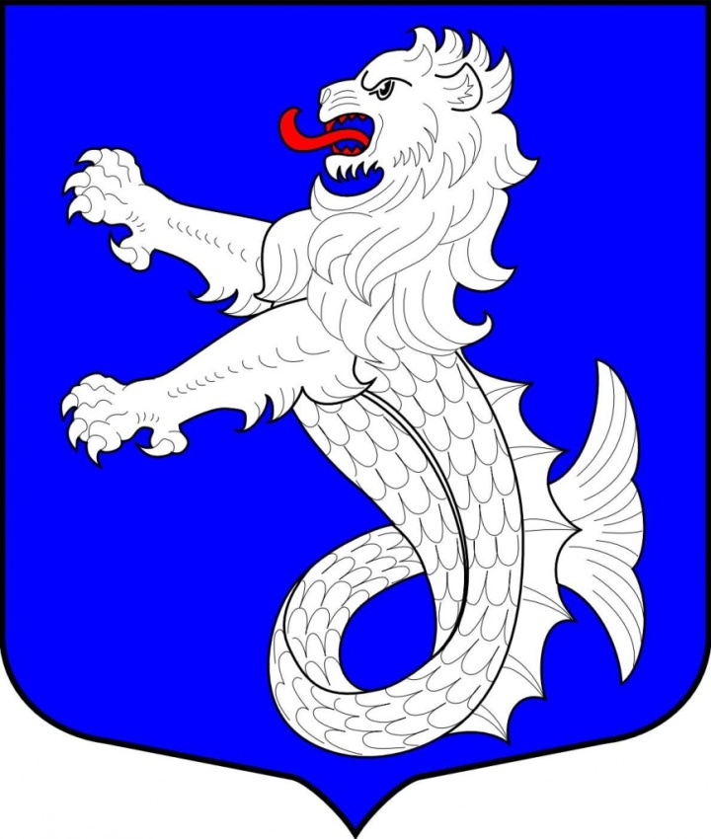

О т ч е т
главы Свирьстройского городского поселения СТУКАЛОВОЙ В.А.
перед населением
о проделанной работе за 2022 год.

г.п. Свирьстрой
28.02.2023г.

Уважаемые жители поселения,
участники собрания.

В соответствии с 36-ой статьей федерального закона «Об общих принципах организации местного самоуправления в Российской Федерации» и уставом Свирьстройского городского поселения Лодейнопольского муниципального района Ленинградской области представляю (совету депутатов) и населению Свирьстройского городского поселения отчет о результатах своей деятельности и деятельности совета депутатов за 2022 год.
В 2022 году работал совет депутатов (четвертого созыва), избранный сроком на 5 лет. (2019-2024г.г.).
Согласно устава Свирьстройского городского поселения избрано 10 депутатов совета депутатов Свирьстройского городского поселения, действующих 9. (Январе 2021 года, в связи со смертью прекратил свои полномочия Депутат Свирьстройского городского поселения Федоровский Владимир Тимофеевич).
На протяжении всего отчетного периода совет депутатов представлял интересы населения и принимал решения в пределах своих полномочий. При принятии решений депутаты руководствовались Конституцией Российской Федерации, федеральными, областными законами, другими нормативными правовыми актами федерального и областного значения, Уставом поселения. Наши депутаты работают без отрыва от производства на безвозмездной основе.
Совет депутатов строит свою работу на основе перспективного плана, в который внесены основные вопросы для рассмотрения на советах депутатов в течение очередного года.
Несмотря на то, что согласно Уставу поселения заседания совета депутатов должны проводиться не реже одного раза в квартал, необходимость оперативного принятия решений приводила к тому, что приходилось проводить внеочередные заседания (3). Инициаторами проведения внеочередных заседаний совета депутатов являлась администрация поселения. В 2022 году было проведено 7 заседаний совета депутатов, принято 29 Решений (в 2021г. 7 заседаний - 46 решений принято).
Следует отметить, что все вопросы, выносимые на заседания Совета, предварительно изучаются депутатами и рассматриваются на заседаниях комиссий, что позволяет проводить более детальный анализ проблем и принимать правильные решения. Этому свидетельствует практически отсутствие протестов Прокуратуры.

Наиболее значимые решения принятые советом депутатов:

1. Внесение изменений и дополнений в бюджет поселения на 2022 год.

2.О бюджете поселения на 2023 год и плановый период 2024 и 2025 годы;
3. О внесении изменений и дополнений в устав Свирьстройского городского поселения

Так же на совете депутатов заслушиваются доклады о работе подведомственной организации МКУ «СЦКиД» - один раз в год,
с периодичностью одного раза в квартал об исполнении бюджета.

Депутаты Свирьстройского городского поселения (четвертого созыва), работающие не на постоянной основе подготовили и сдали сведения о своих доходах, об имуществе и обязательствах имущественного характера, а также о доходах, об имуществе и обязательствах имущественного характера своих супругов и несовершеннолетних детей (справки). Сведения представили 9 (действующих) депутатов (из 9), 7 из них сведения на супругов и несовершеннолетних детей. Справки о доходах, сданы своевременно, без нарушения установленного срока в Аппарат Губернатора и Правительства Ленинградской области. Сведения размещены в сети «Интернет» на официальном сайте Администрации.
Проекты нормативных правовых актов в соответствии с действующим законодательством проходят антикоррупционную экспертизу и предоставляются в Лодейнопольскую прокуратуру на проверку, согласно соглашения.

Лодейнопольской городской прокуратурой были направлены в совет депутатов 4 предложения о включения в план работы НПА акты:
Проекты нормативно правовых актов предоставлены прокуратурой рассмотрены на совете депутатов и приняты.

Все решения совета депутатов, носящие нормативно- правовой характер, опубликованы и размещены на официальном сайте Администрации Свирьстройского городского поселения, в разделе решения совета депутатов.

В совете депутатов работают две постоянные комиссии:
- по бюджету налогам и сборам;
- по социальным вопросам и ЖКХ.
Проведено 6 постоянных комиссии, на которых рассмотрено более 20 вопросов (в 2021г. 6 комиссии, 20 вопросов).
Проведены публичные слушания по следующим вопросам:
- исполнение бюджета за 2021 год,
- о бюджете поселения на 2023 и плановый период 2024-2025 года,
- о внесении изменений в устав поселения.

На имя главы поселения поступило 1 обращение:
- по вопросу экологии реки Свирь, населенного пункта Свирьстрой,
ответ подготовлен и отправлен заявителям (коллективное письмо) в установленные законам сроки.

В 2022 году первоочередными задачами для нас были:
- не допустить снижения бюджетной обеспеченности на каждого жителя поселения;
- не допустить снижения уровня и качества услуг для населения (социальная сфера, культурный досуг);
3. содействовать в реализации целевых программ на территории нашего поселения в 2022 году (снятие аварийных деревьев, косметический ремонт муниципальной бани). (7 программ в 2021г., 5 на 2022 год).

В 2022 год нашему поселку исполнилось 95 лет. В совет депутатов поступило 3 уведомления на звание «Почетный житель Свирьстройского городского поселения, в результате голосования равным количеством голосов, были избраны два Почетных жителя Свирьстройского городского поселения: Иванов Анатолий Васильевич, Трифонова Валентина Игнатьевна.
(награждение состоится в 2023 году).
В общем, мы депутаты были в курсе всех дел, всех мероприятий проводимых на территории поселения. Я считаю, что глава администрации Свирьстройского городского поселения подробно доложит о проведенной работе в 2022 году.
В 2022 году депутатский корпус совместно с жителями поселения принимал активное участие в жизни поселения:
- культурно- массовых мероприятиях поселения (праздничные мероприятия посвященные 77 летию Победы, Дню поселка, захоронение останков погибших воинов, районном музыкальном фестивале «Свирьстройская волна» и др.)

- наших традиционных весенне-осенних субботниках у памятника С.М.Кирова, на территории поселения и территории гражданского кладбища. Каждый из депутатов старался внести свой вклад в благоустройство нашего поселка.

Основные задачи в 2023 году:
Совету депутатов продолжить работу по созданию нормативно-правовой базы, определяющей нормы и правила по которым живет и развивается поселение.
Уверена, что благодаря взаимодействию депутатского корпуса и активности жителей, мы продолжим двигаться к намеченной цели, создание комфортной среды проживания в нашем поселке, укрепившейся в последние годы.
Важнейшей задачей для себя и администрации поселения на 2023 г. вижу - вступление в муниципальные программы.

В заключение отчета хочу выразить слова признания и благодарности за поддержку в своей работе Совету депутатов (четвертого созыва), Администрации, организациям расположенным на территории поселения за совместную работу, всем жителям поселения спасибо за труд и понимание.
Нам многое удается, когда мы вместе. Всем большое спасибо, надеюсь, что и в 2023 году будем вместе работать во благо нашего поселка.

